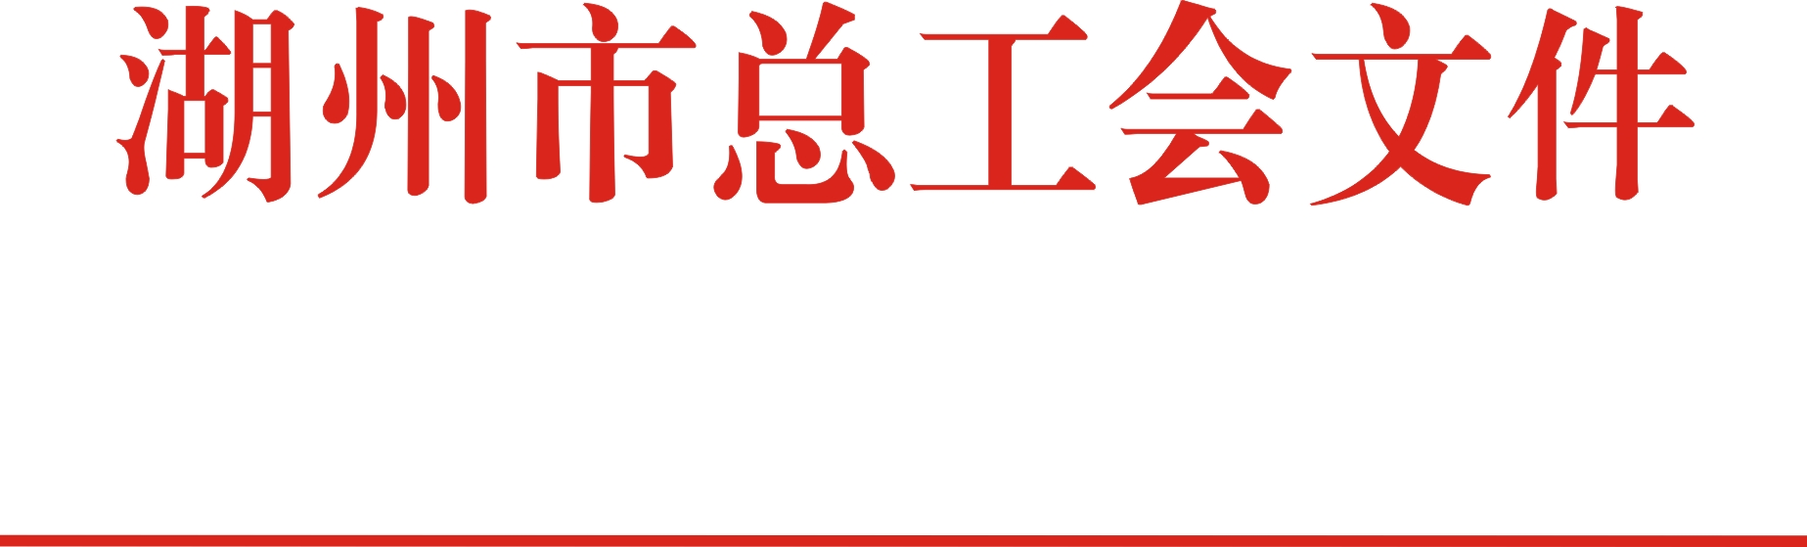

湖总工〔2015〕54号

关于开展以“践行湖州职工精神”
为主题的原创文学作品、文艺节目征集活动的通知

各县（区）总工会、市各产业（局）工会、在湖省部属企业工会：
经研究，决定在全市各级工会和广大职工中开展以践行“爱我湖州 爱岗敬业 创新奋进 创造圆梦”的湖州职工精神为主题的原创文学作品和文艺节目征集活动。现将有关事项通知如下。
一、指导思想
深入贯彻落实党的十八大、十八届三中、四中全会和习近平总书记系列讲话精神，以社会主义核心价值观为引领，努力培育一大批在基层企事业单位中热爱文学、文艺作品创作的爱好者，鼓励他们立足基层，立足职工，积极创作反映广大职工在改革开放，经济社会发展，精神文明、生态文明建设中践行湖州职工精神的生动事迹，体现广大职工热爱劳动、热爱生活、创新创业，接地气、富有感染力的优秀作品，推动职工文化建设健康发展。
二、活动方式、内容和要求
（一）活动方式
由市总组宣部牵头组织，各县（区）总工会、市各产业（局）工会和在湖省部属企业工会负责对所辖基层工会和广大职工的宣传发动和作品的征集、评选和推荐工作。
（二）作品内容及形式
所有的原创文学作品和文艺节目，必须紧紧围绕践行“湖州职工精神”，通过作者对“湖州职工精神”的学习理解，深刻挖掘其内涵，用文学、文艺形式进行表达。
1.文学作品：小说、诗歌、散文、纪实文学、文学故事等，题目自拟，字数不超过3000字。
2.文艺节目：舞蹈、小品（音乐情景剧）、相声、音乐快板、弹唱表演等。各表演门类需附表演视频或CD光盘一份，说唱类曲艺节目还需同时附文字脚本一份。各表演门类的表演时间控制在15分钟之内。
（三）报送要求
1.所有征集的作品必须是作者2014年以来本人撰写创作，每类作品内容每人限上报两件作品。所有投稿作品之著作权、肖像权、名誉权等法律问题，由作者自行解决和承担责任。
2.作者需填写《报名表》；每件作品必须注明作者真实姓名、性别、年龄、工作单位、通讯地址及联系电话，禁用笔名。
3.应征参赛作品一律不收评审费，不退稿。市总工会拥有对所有参赛作品的出版、展示、宣传、收藏权以及参选作品的处理权，不再另付稿酬，作者享有署名权。凡投稿者均视为认同并遵守本通知的各项规定，本通知的解释权归市总工会。
4.征稿截止时间：2015年10月31日。
5.报送方式与地点：所有的原创文学作品、文艺节目由各县（区）总工会、市各产业（局）工会和在湖省部属企业工会汇总后，统一填写作品汇总表上报。报送地址：市工人文化宫（湖州市苕溪西路77号）。文学作品联系人及电话：沈 新 2762708，邮箱：2561604706@qq.com；文艺节目联系人及电话：蒋平川 邓忠华 2762707，邮箱：2561604706@qq.com。
三、工作安排
1.4月，市总部署开展原创文学作品、文艺节目征集活动。
2.4月—10月底，各县（区）总工会、市各产业（局）工会和在湖省部属企业工会结合各自实际，广泛宣传发动，组织各基层工会和职工积极参与，进行创作。
3.11月底前，市总组织市总机关、市工人文化宫等有关人员对上报作品进行评选，公布评选结果。
四、奖项设置
1.原创文学作品奖：设一等奖5名，二等奖15名，三等奖30名；
2.原创文艺节目奖：不分门类和等级，共设十大优秀表演奖。

湖州市总工会
2015年4月10日

抄送：省总工会宣教部，中共湖州市委宣传部。
湖州市总工会办公室 2015年4月14日印发

